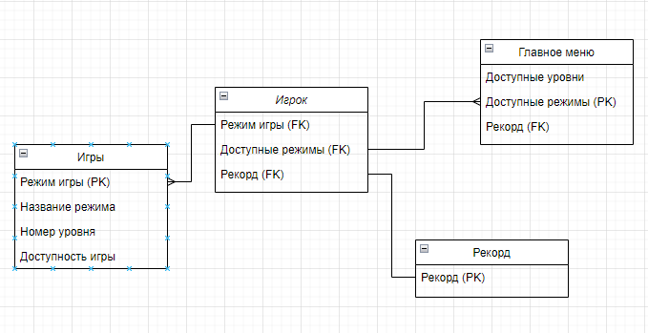

Рисунок 33 – Модель данных